

**ESCUELA SUPERIOR POLITECNICA DEL LITORAL**

**ADMINISTRACIÓN DE SISTEMAS Y SERVICIOS EN RED**

**TLMG1022**

**INTEGRANTES:**

APOLO PERALTA CARLOS JAVIER

CHAVEZ LOPEZ EDWIN ISRAEL

MENA PARRALES KRISTEL MYLENE

MOREIRA MOREIRA GUILLERMO ZACARÍAS

**Tema:**

Aplicación web sobre “Configuración de Router Cisco XE usando NETCONF”

**PAO1 – 2021**

**Introducción**

Netconf (Network Configuration) es un protocolo que facilita la instalación, eliminación y actualización de configuraciones en dispositivos de red, para el caso del presente proyecto, serán Routers Cisco para el sistema Cisco OS XE; sin embargo, gracias a que el protocolo Netconf tiene un uso descentralizado lo cual nos permite usarlo en otros dispositivos diferentes a Cisco. Esto se logra con el uso de RPC (Remote Procedure Call), lo que permite ejecutar órdenes de manera remota en un dispositivo, además también utilizaremos YANG que es un lenguaje de modelado de datos que define una jerarquía sobre los mismos, lo que permite tener todas estas funcionalidades dentro de un entorno web al que accederá el usuario para realizar operaciones en el router de manera sencilla e intuitiva. Generalmente, esto se usa en combinación con scripts en Python que hacen los *request* de información al dispositivo Cisco, ya la presentan en un formato XML con la jerarquía dispuesta por el modelo YANG, del cual deben extraerse los datos requeridos.

El sistema operativo Cisco XE (Cisco IOS EX) a diferencia de su antecesor, está diseñado para ejecutarse como un proceso separado, es decir es un IOS funcionando junto a un sistema que está basado en Linux, lo que provee al usuario una variedad de nuevas aplicaciones y herramientas para la configuración de los dispositivos de Cisco. Esto, permite que sea un sistema altamente programable, ya que se cuenta con muchas herramientas de administración y configuración de red, tales como NETCONF, que es la que se empleará para el desarrollo de este proyecto, RESTCONF, integración con modelos de datos YANG e IETF para análisis de redes y telemetría.

Otro aspecto importante de este IOS XE, es su modularidad; ahora es posible actualizar estados, implementar o actualizar características como paquetes independientes, como en un sistema de archivos Linux, y no es necesario reiniciar el dispositivo por completo para que los cambios sean aplicables.

Con lo antes mencionado, se puede concluir que Netconf es una herramienta de protocolos muy útil si quieres o necesitas configurar dispositivos de red, ya que está más optimizado y más intuitivo de hacerlo a comparación de otros protocolos existentes. Entonces mediante este proyecto configuraremos con Netconf un router de Cisco para obtener unas conclusiones finales del uso de Netconf.

* **RPC**

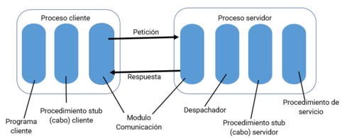

* **YANG Data Model**

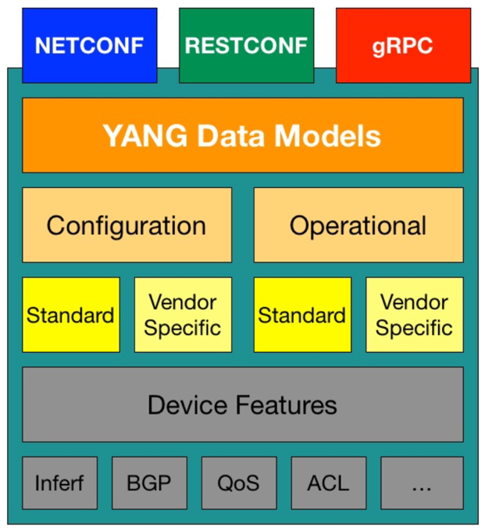

**Diseño**

**Diseño de la red**

* **Conexión inalámbrica**

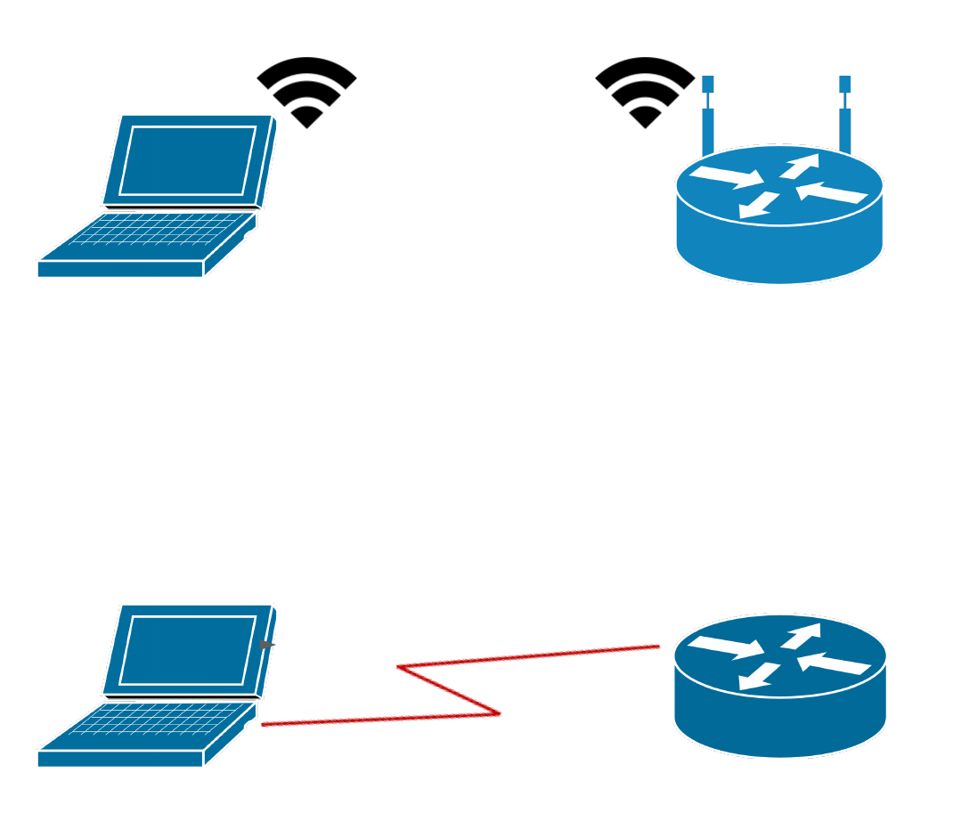

* **Conexión por puerto serial**



Para este tipo de conexiones se necesita un ordenador que tenga un puerto para conexión serial (puerto de consola), o en su defecto un cable serial con un adaptador a USB, que también permite establecer una conexión con el Router Cisco.

**Diseño de Software**

* **Diagrama Entidad Relación**

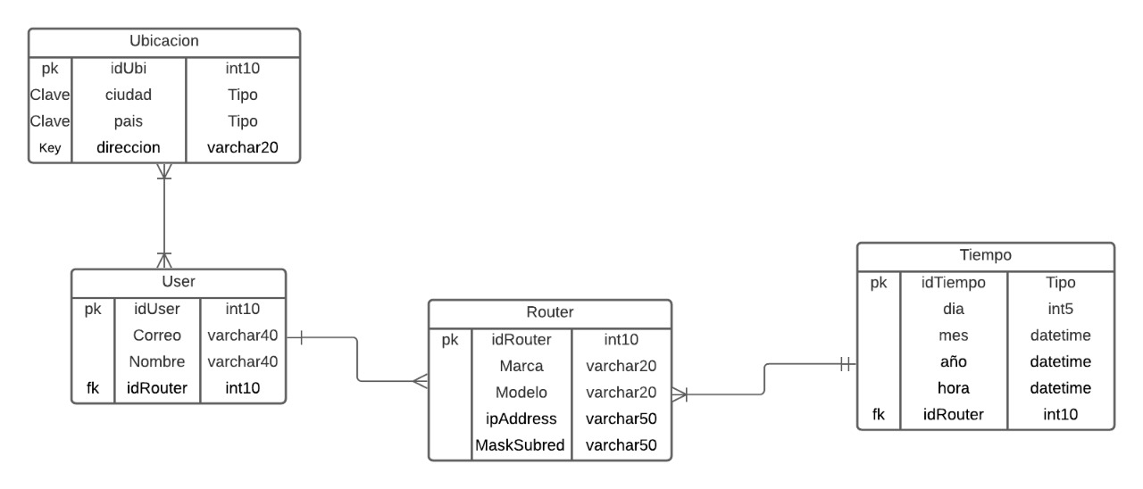

* **Diagrama de Despliegue**

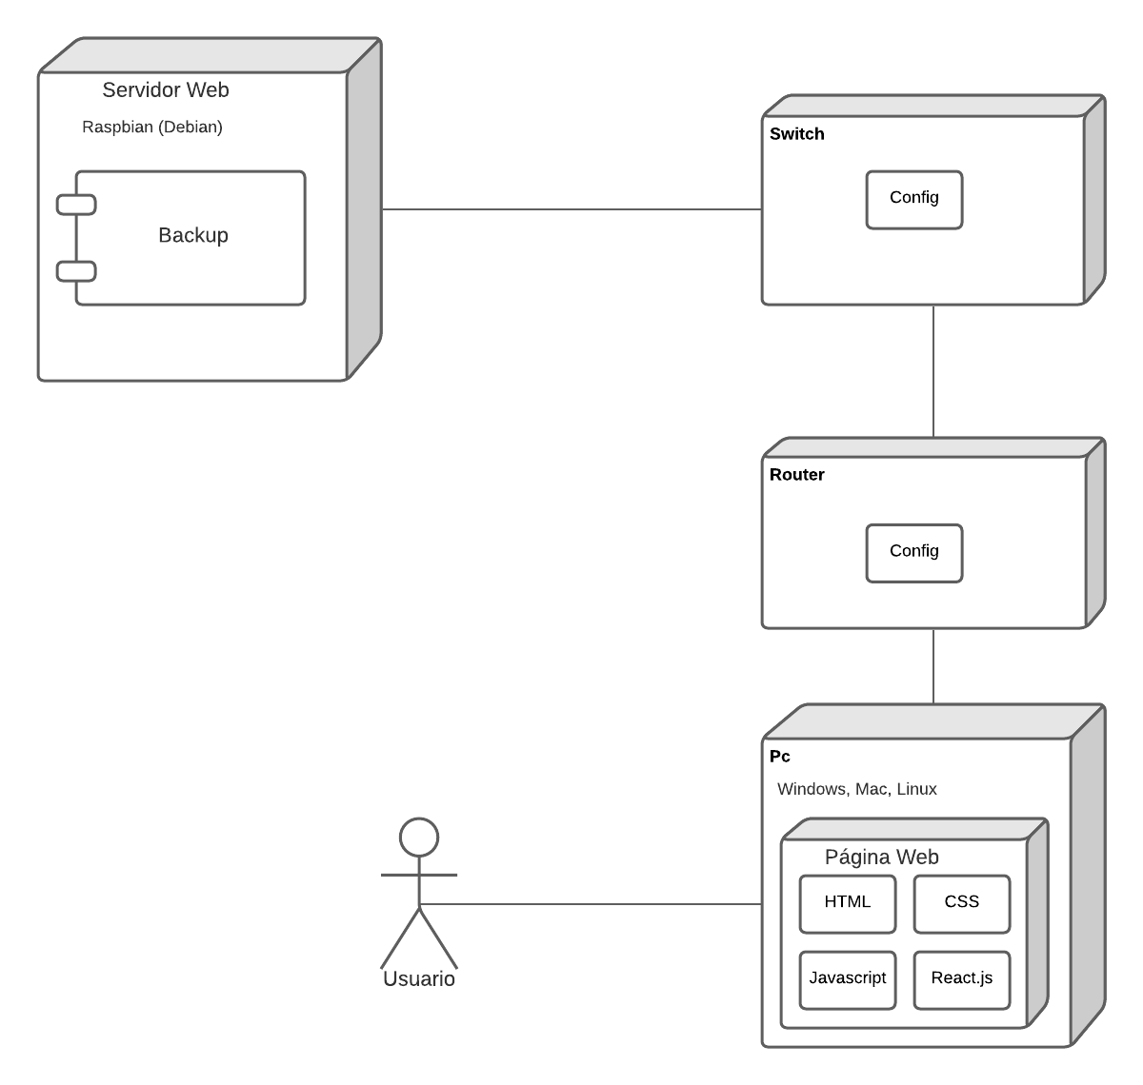

* **Prototipo de sitio web**

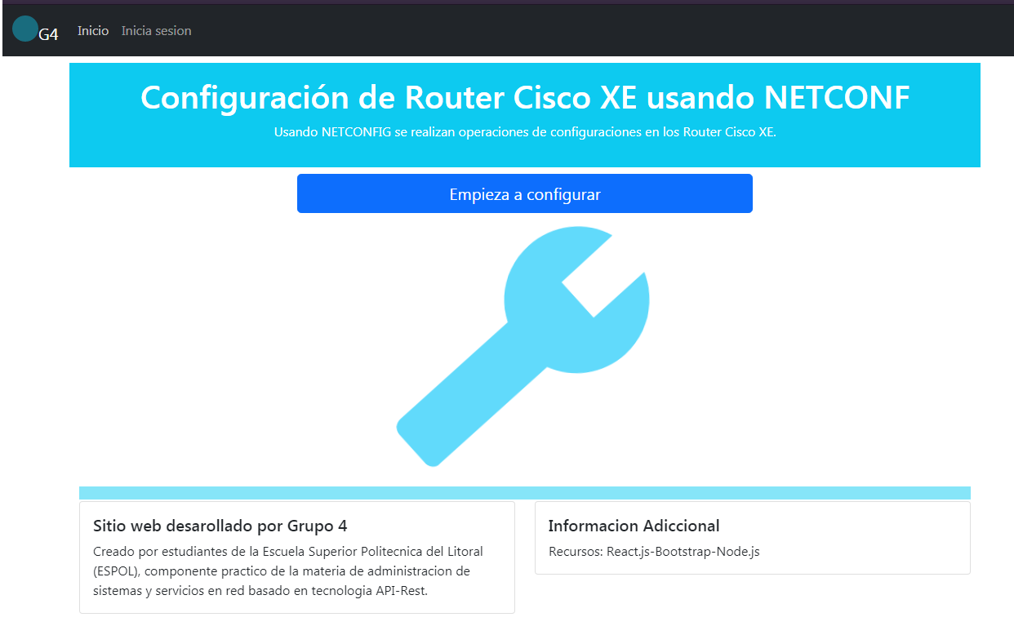

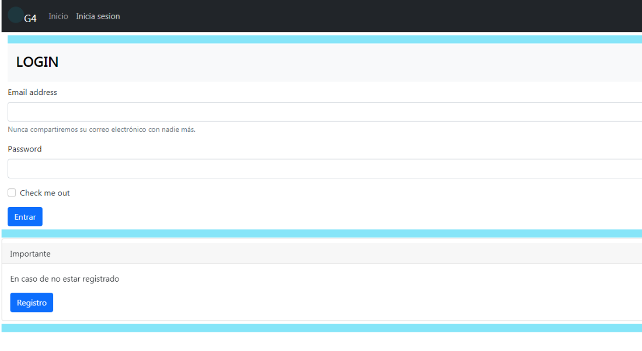

**Enlaces**

* [Repositorio de GitHub](https://github.com/Kerplunkx/Configuration-Router-Cisco-usando-NETCONF) se colocará el código fuente (hardware/enrutadores y software).
* Enlace del video: <https://youtu.be/VdWX8h3NwAw>

**Presupuesto**

Tabla con la descripción de las partes, cantidad, vendedor, precios y precio total

|  |  |  |  |
| --- | --- | --- | --- |
| **Producto / Servicio** | **Descripción** | **Proveedor** | **Precio** |
| Hosting | Espacio de almacenamiento alquilado en un servidor web de una compañía. | Microsoft Azure, Amazon Service ,  Vitesco- Hosting y dominios etc. | Depende del plan, pero el básico está a $19.00 USD anual. |
| Dominio | Nombre exclusivo y único de un sitio web con lo cual los internautas pueden visitarlo e identificarlo. | GoDaddy,  Hostgator,  Vitesco,  Etc. | Normalmente viene gratis con el hosting, pero tiene un costo estándar de $ 1.00 USD anual. |
| Router | Dispositivo que sirve para conectar y comunicar redes. | En nuestro caso únicamente Cisco | Un precio entre $ 35 a $50 USD, precio Ecuador. |

**REFERENCIAS**

*Control y gestión de sondas de monitorización Ethernet usando NETCONF y modelos de datos YANG*. (s. f.). Biblos-e Archivo. <https://repositorio.uam.es/handle/10486/681185>

*Introduction to Cisco IOS XE*. (s. f.). NetworkLessons.com. <https://networklessons.com/cisco/ccie-routing-switching-written/introduction-cisco-ios-xe>

*GitHub - CiscoDevNet/yang-explorer: An open-source Yang Browser and RPC Builder Application*. (s. f.). GitHub. <https://github.com/CiscoDevNet/yang-explorer>

*Configure NETCONF/YANG and Validate Example for Cisco IOS XE 16.x Platforms*. (s. f.). Cisco. <https://www.cisco.com/c/en/us/support/docs/storage-networking/management/200933-YANG-NETCONF-Configuration-Validation.html#anc14>